TRƯỜNG ĐẠI HỌC SÀI GÒN
KHOA CÔNG NGHỆ THÔNG TIN



BÁO CÁO THỰC HÀNH
HANDS-ON LAB
TỐI ƯU HÓA TRẢI NGHIỆM TẢI TRANG
TRONG NEXT.JS 16

Giảng viên hướng dẫn: TS. Phạm Thi Vương
Sinh viên thực hiện: 3123410023 – Ngô Gia Bảo
3123410085 – Huỳnh Ngọc Gia
3123410287 – Huỳnh Thị Trúc Phương
3122410321 – Huỳnh Minh Phúc
Nhóm: 5

Tp. Hồ Chí Minh, tháng 11 năm 2026

PHẦN A — GIỚI THIỆU

Chủ đề Lab
Khai thác React Server Components (RSC) để Fetch Data, kết hợp Suspense (HTML Streaming) và Data Cache (ISR) trong Next.js 16.

Lý do chọn chủ đề
Trong Next.js 16, React Server Components (RSC) giúp chuyển phần xử lý dữ liệu lên server thay vì mặc định gọi API từ trình duyệt. Người mới học thường lạm dụng “use client” và useEffect để gọi API như React truyền thống. Cách tiếp cận này có thể làm tăng JavaScript gửi xuống trình duyệt và tạo hiệu ứng thác nước khi tải dữ liệu. Lab này giúp người học hiểu ranh giới Server/Client và cách cải thiện trải nghiệm tải trang.

Năng lực đạt được sau khi làm Lab
Sau khi hoàn thành, người học có thể: (1) gọi API trực tiếp trong Server Component; (2) sử dụng Suspense và Skeleton UI để stream phần giao diện đang chờ dữ liệu; (3) cấu hình và kiểm chứng Data Cache với revalidate; (4) phân biệt hành vi của revalidate và cache: “no-store” trong môi trường production.

PHẦN B — NỘI DUNG THỰC HÀNH

Mục tiêu và thời lượng
Thời lượng dự kiến: 45–60 phút, chưa tính thời gian cài đặt phụ thuộc và lần build đầu tiên (có thể mất thêm khoảng 3–5 phút tùy máy). Người học sẽ thực hành lần lượt từ Fetch Data, Suspense/Streaming đến Data Cache.

Điều kiện môi trường
- Node.js phiên bản 20.9.0 trở lên (khuyến nghị Node.js 22 LTS hoặc 24). Lab được rà soát theo Next.js 16.3.5 và Node.js v24.18.0.
- npm, Visual Studio Code và Google Chrome hoặc Microsoft Edge.
- Phần mở rộng VS Code khuyến nghị: Tailwind CSS IntelliSense.
Kiểm tra phiên bản trước khi bắt đầu:
node -v
npm -v

Mã nguồn ban đầu
Lab sử dụng dự án starter độc lập tên nextjs-lab-starter, không sửa trực tiếp repository travel-website của báo cáo.
Link tải: nextjs-lab-starter.zip
Phiên bản tham chiếu: Next.js 16.3.5, React 19, Tailwind CSS 4, TypeScript 5
Cấu trúc thư mục tối thiểu:
nextjs-lab-starter/
├─ app/
│ ├─ layout.tsx
│ ├─ page.tsx
│ └─ globals.css
├─ components/
│ ├─ PlaceCard.tsx
│ └─ PlaceGridSkeleton.tsx
├─ package.json
└─ tsconfig.json
Tệp components/PlaceCard.tsx:
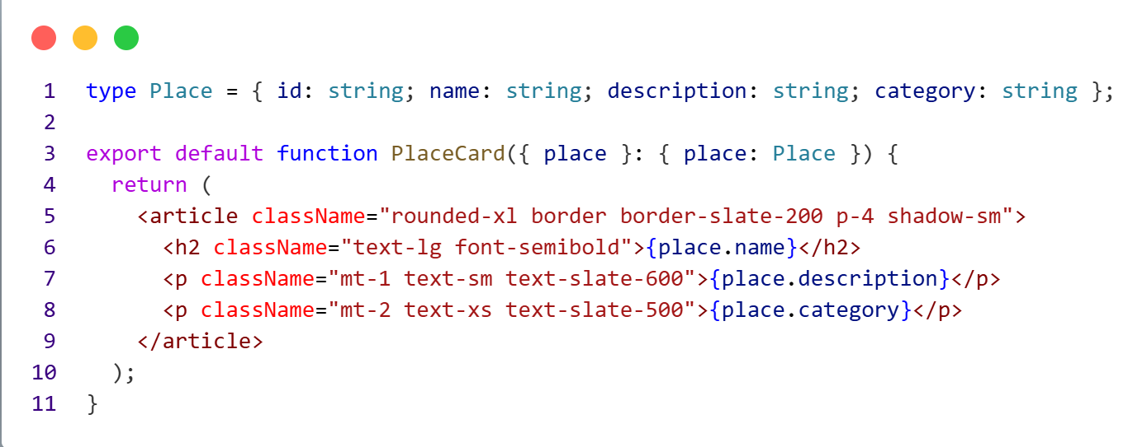
Hình 1. Tệp components/PlaceCard.tsx
Tệp components/PlaceGridSkeleton.tsx:
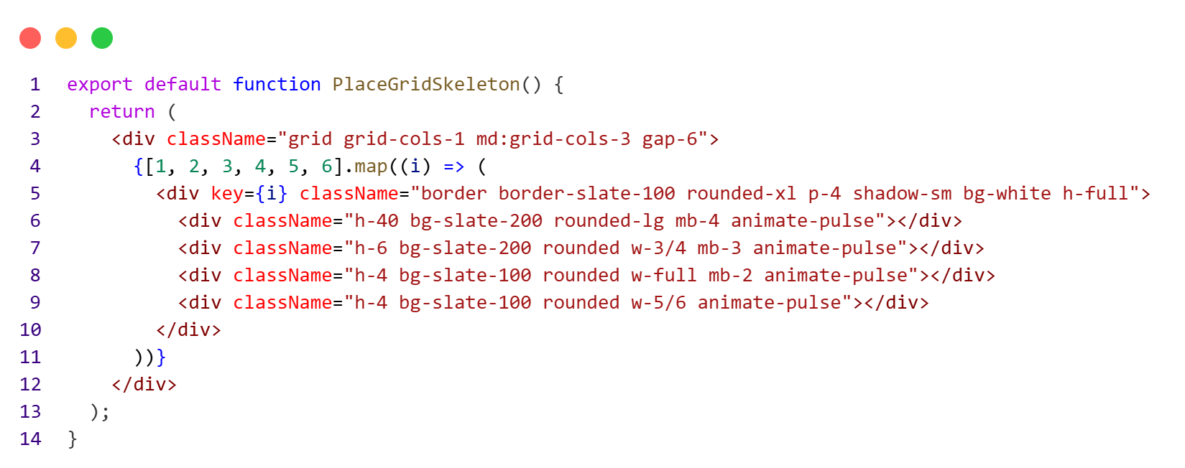
Hình 2. Tệp components/PlaceGridSkeleton.tsx

Các bước thực hiện

Bước 1: Khởi chạy dự án
Mở terminal tại thư mục nextjs-lab-starter và chạy:
npm install
npm run dev
Truy cập http://localhost:3000. Kết quả ban đầu là trang có tiêu đề “Khám phá địa điểm” nhưng chưa hiển thị danh sách địa điểm.

Hình 3. Giao diện ban đầu

Bước 2: Fetch dữ liệu trong Server Component
Mở app/page.tsx. Khai báo kiểu Place, tạo hàm getPlaces() và gọi hàm này trực tiếp trong Server Component. Đoạn chờ 2 giây được giữ lại để mô phỏng mạng chậm; MockAPI có thể mất thêm khoảng 2–3 giây tùy thời điểm, vì vậy tổng thời gian có thể vào khoảng 4–5 giây.
// app/page.tsx
async function getPlaces() {
await new Promise((resolve) => setTimeout(resolve, 2000));

const res = await fetch('https://6ab765359b03155d080883c1.mockapi.io/places', {
cache: 'no-store',
});
if (!res.ok) throw new Error('Lỗi tải dữ liệu');
return res.json();
}
Tải lại trang và quan sát: phần nội dung chính chỉ xuất hiện sau khi getPlaces() hoàn tất. Đây là hiện tượng Blocking Render ở phạm vi trang đang chờ dữ liệu.
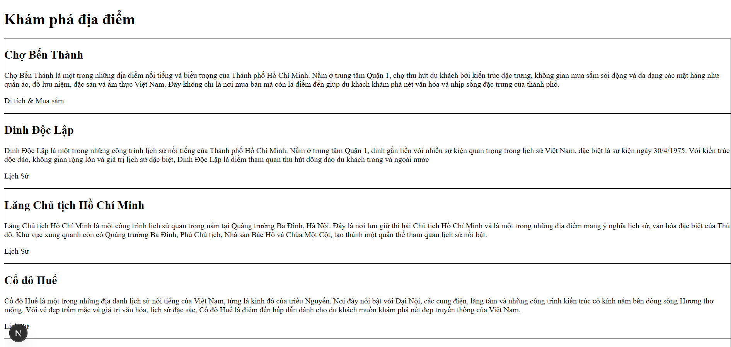
Hình 4. Giao diện khi đã có dữ liệu
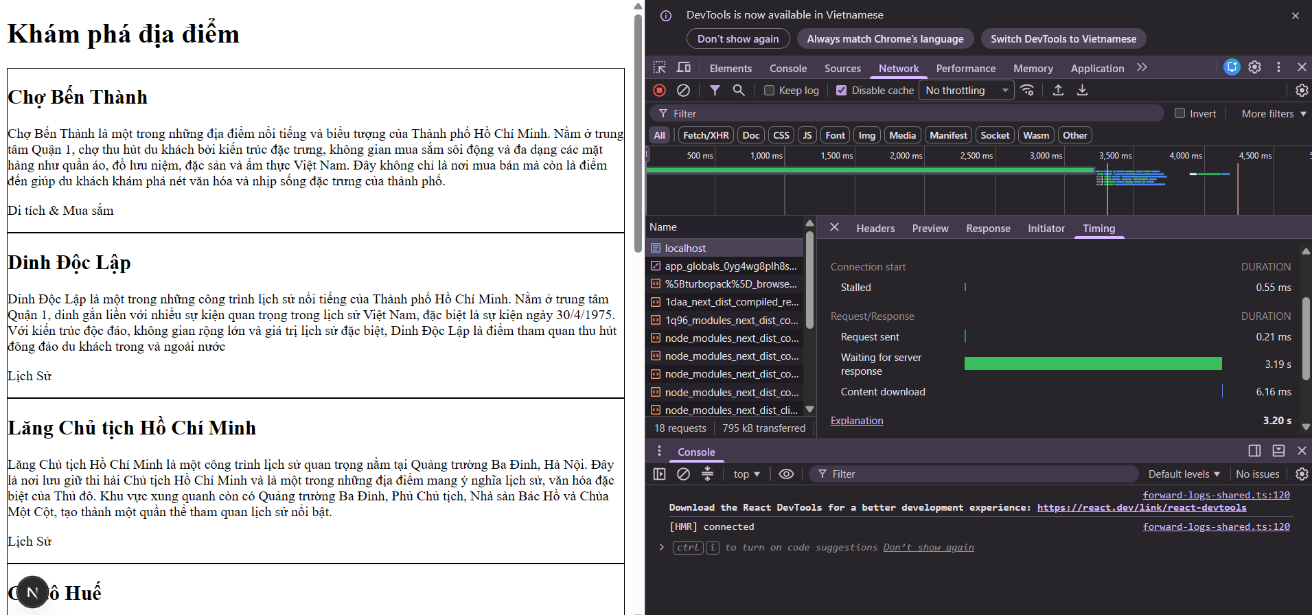
Hình 5. DevTools Network thể hiện thời gian gọi MockAPI

Bước 3: Áp dụng Suspense và Streaming
Tách phần danh sách thành PlacesList và đặt component này bên trong Suspense. Phần tiêu đề có thể hiển thị trước; fallback được hiển thị trong lúc PlacesList đang chờ dữ liệu.
// app/page.tsx
import { Suspense } from "react";
import PlaceGridSkeleton from "@/components/PlaceGridSkeleton";

async function PlacesList() {
const places = await getPlaces();
return (
<div className="grid grid-cols-1 md:grid-cols-3 gap-6">
{places.map((place: any) => (
<PlaceCard key={place.id} place={place}/>
))}
</div>
);
}

export default function HomePage() {
return (
<main className="p-8">
<h1 className="text-3xl font-bold mb-6">Khám phá địa điểm</h1>
<Suspense fallback={<PlaceGridSkeleton/>}>
<PlacesList/>
</Suspense>
</main>
);
}
Tải lại trang. Tiêu đề và Skeleton sẽ được gửi đến trình duyệt trước; khi PlacesList lấy dữ liệu xong, Skeleton được thay bằng danh sách địa điểm. Thời gian chờ phụ thuộc mạng và có thể vào khoảng 4–5 giây khi dùng MockAPI cùng độ trễ mô phỏng.
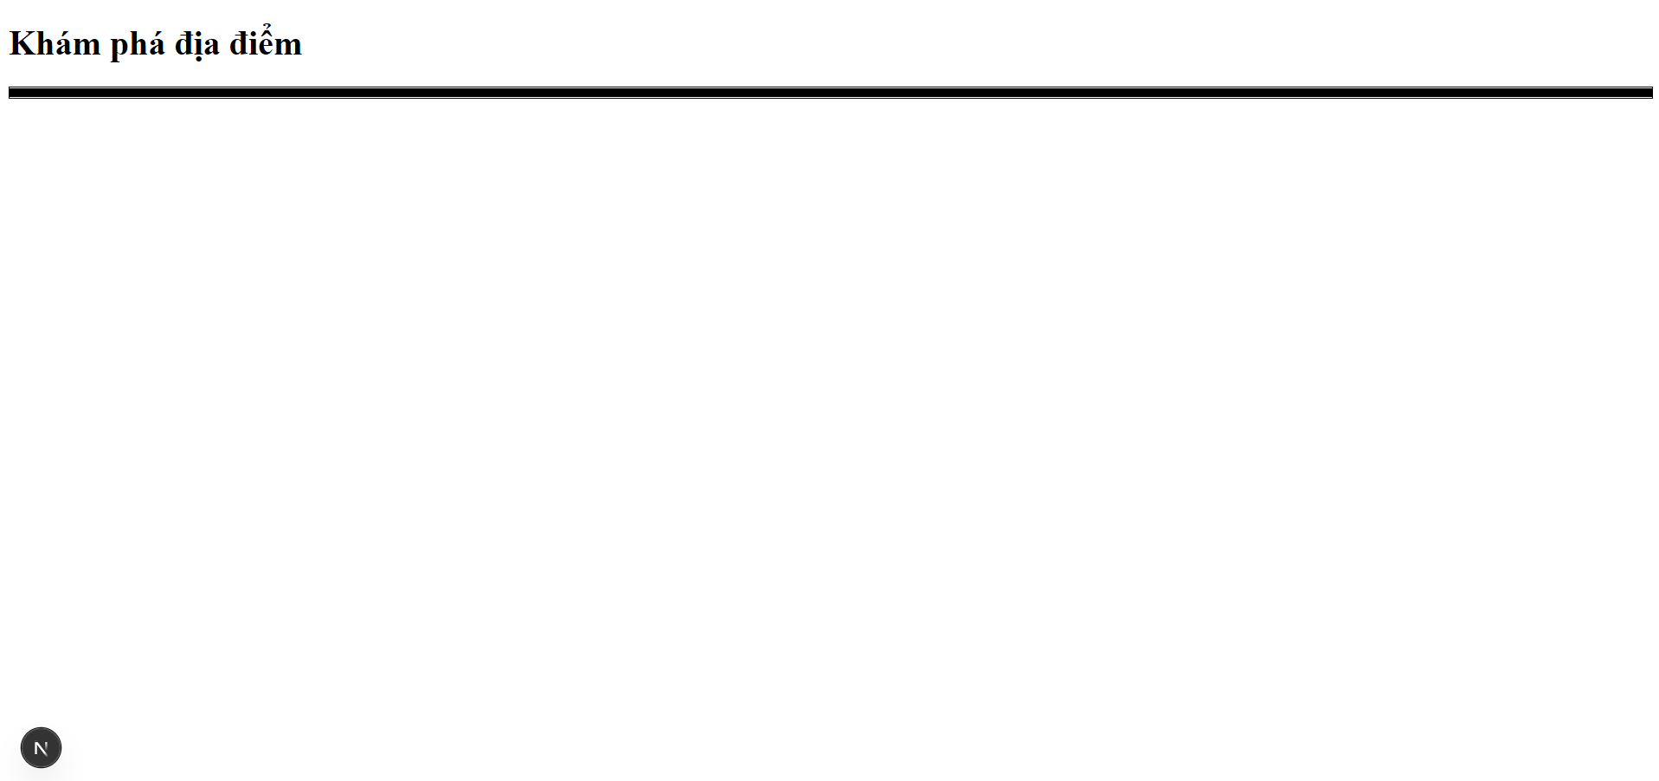
Hình 6. Skeleton hiển thị trước khi dữ liệu xuất hiện.

Bước 4: Bật Data Cache và kiểm chứng trên production
Thay đổi cấu hình fetch trong getPlaces() để Next.js tái xác thực dữ liệu sau 60 giây. Giữ nguyên try/catch và dữ liệu dự phòng ở bước trước; chỉ thay dòng fetch bằng đoạn sau:
Lưu ý: trong npm run dev, Next.js có hành vi cache khác production và có thể gọi lại API trong mỗi request; header cache-control: no-cache trong môi trường phát triển cũng có thể làm các tùy chọn cache bị bỏ qua. Vì vậy không dùng npm run dev để kết luận hiệu quả của revalidate.
Kiểm chứng bắt buộc ở chế độ production:
- Dừng dev server bằng Ctrl + C.
- Chạy npm run build. Ghi lại ký hiệu của route / trong bảng kết quả build; với cấu hình revalidate, route thường được prerender tĩnh (○).
- Chạy npm run start.
- Mở http://localhost:3000 và tải trang.
- Mở terminal thứ hai và chạy lệnh kiểm tra header: curl.exe -I http://localhost:3000
Quan sát header x-nextjs-cache nếu được trả về: HIT nghĩa là phản hồi được phục vụ từ cache; STALE nghĩa là bản cache cũ đang được phục vụ trong khi Next.js tái tạo lại; MISS nghĩa là chưa có bản cache phù hợp. Tùy phiên bản và ngữ cảnh triển khai, header có thể không xuất hiện trong mọi môi trường.
Tắt tùy chọn Disable cache trong DevTools khi đo, để tránh nhầm cache của trình duyệt với cache của Next.js.
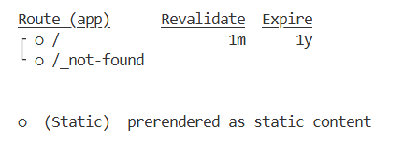
Hình 7. Kết quả npm run build với revalidate
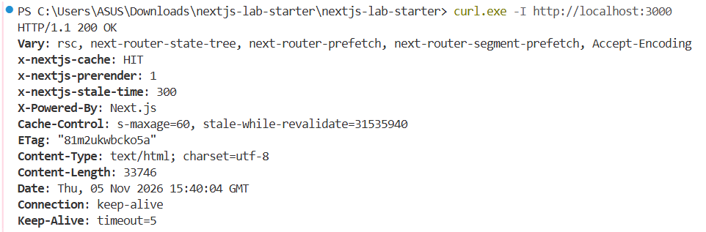
Hình 8. Terminal kiểm tra header x-nextjs-cache

Bước 5: So sánh với cache: no-store
Để thấy khác biệt, so sánh trực tiếp cấu hình revalidate: 60 với cache: "no-store". Không đặt đồng thời hai tùy chọn này trong cùng một lệnh fetch.
Sau khi thay đổi, dừng server và chạy lại npm run build. Với dữ liệu được fetch bằng no-store trong Server Component, route sử dụng dữ liệu động và thường được đánh dấu ƒ trong kết quả build. Chạy npm run start rồi tải lại trang nhiều lần; độ trễ mô phỏng 2 giây cộng thời gian API sẽ xuất hiện lại ở mỗi request. Không dùng riêng header x-nextjs-cache để kết luận dynamic; hãy đối chiếu cả ký hiệu route trong output build.
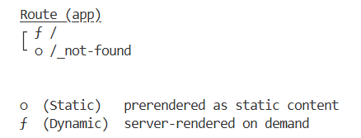
Hình 9. Kết quả npm run build khi sử dụng no-store

Bài tập thực hành

Bài tập 1: Nút Lưu địa điểm (Client Component)
Yêu cầu: tạo components/LikeButton.tsx. Đây là Client Component vì sử dụng sự kiện onClick. Khi người dùng bấm nút, trình duyệt hiển thị thông báo “Đã lưu địa điểm”. Sau đó nhúng LikeButton vào PlaceCard.
Đáp án:
Tệp components/LikeButton.tsx:
// components/LikeButton.tsx
"use client";

export default function LikeButton() {
return (
<button
type="button"
onClick={() => alert("Đã lưu địa điểm")}
>
Lưu địa điểm
</button>
);
}
Cập nhật components/PlaceCard.tsx:
// components/PlaceCard.tsx
import LikeButton from "./LikeButton";

type Place = { id: string; name: string; description: string; category: string };

export default function PlaceCard({ place }: { place: Place }) {
return (
<article className="rounded-xl border border-slate-200 p-4 shadow-sm">
<h2 className="text-lg font-semibold">{place.name}</h2>
<p className="mt-1 text-sm text-slate-600">{place.description}</p>
<p className="mt-2 text-xs text-slate-500">{place.category}</p>
<LikeButton />
</article>
);
}
PlaceCard vẫn là Server Component; chỉ LikeButton là Client Component. Đây là ví dụ về việc đặt ranh giới Client ở đúng phần cần tương tác.
Kiểm chứng: Nhấp chuột vào nút Lưu địa điểm trên giao diện. Trình duyệt bật lên hộp thoại thông báo (alert) với nội dung chính xác: "Đã lưu địa điểm".

Bài tập 2: Sinh thẻ SEO động (Dynamic Metadata) và Request Memoization
tionYêu cầu: Trong thực tế, các trang web cần có tiêu đề (title) động để tối ưu hóa công cụ tìm kiếm (SEO). Next.js cung cấp API generateMetadata chạy trên server để thực hiện việc này. Người học cần viết thêm hàm generateMetadata vào tệp app/page.tsx, gọi lại hàm getPlaces() để đếm số lượng địa điểm đang có, từ đó thiết lập tiêu đề trang theo cú pháp: "Khám phá <số_lượng> địa điểm hấp dẫn".
Đáp án: Thêm đoạn mã sau vào tệp app/page.tsx
// app/page.tsx
import type { Metadata } from "next"; // Import thêm kiểu dữ liệu Metadata

export async function generateMetadata(): Promise<Metadata> {
const places = await getPlaces();

return {
title: `Khám phá ${places.length} địa điểm hấp dẫn`,
description: "Danh sách các địa điểm du lịch nổi bật được tải từ hệ thống.",
};
}
Kiểm chứng: Mở DevTools, tải lại trang và kiểm tra hai yếu tố:
- Tại tab Elements: Mở phần <head>, thẻ <title> phải hiển thị đúng số lượng địa điểm thực tế được render từ máy chủ (ví dụ: <title>Khám phá 9 địa điểm hấp dẫn</title>).
- Tại tab Network: Chỉ xuất hiện 1 request gọi API lấy danh sách địa điểm. Điều này chứng minh cơ chế Request Memoization hoạt động thành công, tự động dùng lại kết quả tải dữ liệu dù mã nguồn gọi hàm fetch hai lần.

Kết quả mong đợi và tiêu chí đánh giá
Phần | Cách kiểm tra | Kết quả mong đợi
Bước 1 | npm run dev | Trang web hiển thị tiêu đề, chưa có danh sách địa điểm.
Bước 2 | npm run dev | Toàn bộ trang chờ khoảng 4-5 giây (Blocking Render) rồi mới hiển thị cả tiêu đề lẫn danh sách.
Bước 3 | npm run dev | Tiêu đề và khung Skeleton xuất hiện ngay lập tức; danh sách thực tế thay thế Skeleton sau 4-5 giây.
Bước 4 | npm run build + start | Terminal khi build hiển thị route / được prerender (tĩnh ○). Lệnh curl -I trả về x-nextjs-cache: HIT.
BT 1 | Bấm nút "Lưu địa điểm" | Trình duyệt hiển thị hộp thoại alert "Đã lưu địa điểm".
BT 2 | Mở DevTools (F12) | Tab Elements hiển thị thẻ <title> chứa số lượng địa điểm thực tế. Tab Network chỉ xuất hiện 1 request gọi MockAPI.

Tiêu chí đánh giá tham khảo (thang 10 điểm):
Tiêu chí | Điểm
Thực hiện đúng luồng Fetch dữ liệu trong Server Component | 2.0
Áp dụng thành công thẻ Suspense và Skeleton UI để streaming HTML | 2.0
Cấu hình revalidate, no-store và trình bày đúng kết quả build production | 2.0
Bài tập 1: Khai báo đúng Client Component (use client) và nhúng thành công | 2.0
Bài tập 2: Triển khai generateMetadata và giải thích được Request Memoization | 1.0
Ứng dụng build thành công, không tồn đọng cảnh báo TypeScript (không dùng any) | 1.0

Lỗi thường gặp

Lỗi 1: Hydration Mismatch
Nguyên nhân thường gặp là kết quả render HTML ban đầu khác với lần render đầu tiên trên trình duyệt, chẳng hạn đọc window hoặc localStorage trực tiếp trong quá trình render. Một cách khắc phục là chuyển thao tác đọc dữ liệu phía trình duyệt vào useEffect sau khi component mount. Tùy trường hợp, có thể cân nhắc useSyncExternalStore hoặc thiết kế để dữ liệu phụ thuộc trình duyệt chỉ xuất hiện sau khi mount.

Lỗi 2: Ranh giới Server Component và Client Component
Khi import một Server Component vào Client Component, component được import không thể tiếp tục dựa vào khả năng chỉ có trên server. Nếu bên trong sử dụng API chỉ dành cho server như fs, headers() hoặc truy vấn cơ sở dữ liệu, ứng dụng có thể báo lỗi. Một cách tổ chức phù hợp là render Server Component ở phía server rồi truyền nó xuống Client Component thông qua children hoặc một slot.

Lỗi 3: Lộ khóa API
Nếu gọi API của bên thứ ba trực tiếp từ Client Component và đưa khóa bí mật vào mã gửi xuống trình duyệt, khóa có thể bị xem trong DevTools. Nên giữ thông tin bí mật ở server, gọi API trong Server Component hoặc dùng Route Handler làm lớp trung gian. Không đưa secret vào biến môi trường có tiền tố NEXT_PUBLIC_.

TÀI LIỆU THAM KHẢO
[1] Vercel, “Fetching Data”, Next.js Documentation. https://nextjs.org/docs/app/getting-started/fetching-data (truy cập ngày 05/11/2026).
[2] Vercel, “fetch”, Next.js API Reference. https://nextjs.org/docs/app/api-reference/functions/fetch (truy cập ngày 05/11/2026).
[3] Vercel, “Caching”, Next.js Documentation. https://nextjs.org/docs/app/getting-started/caching (truy cập ngày 05/11/2026).
[4] React, “Suspense”. https://react.dev/reference/react/Suspense (truy cập ngày 05/11/2026).

